Інформаційна картка
учасника другого (обласного) туру
всеукраїнського конкурсу «Учитель року - 2015»

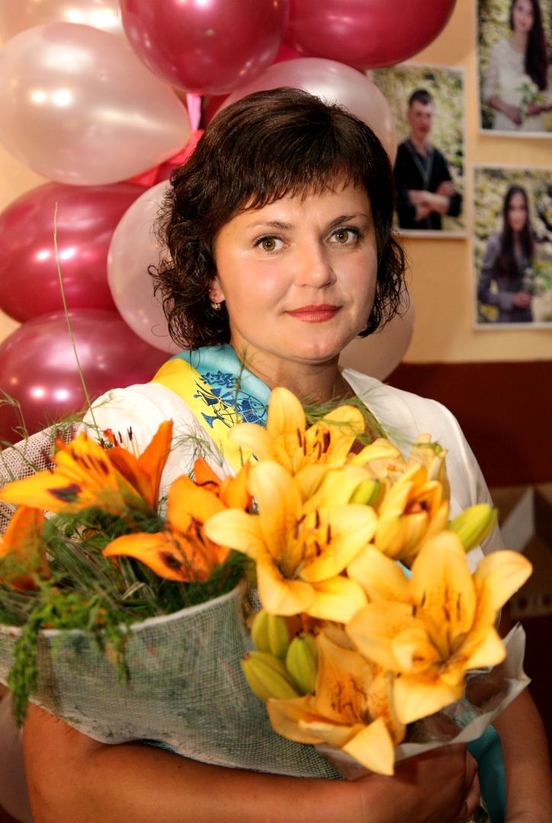

1. Прізвище, ім’я та по батькові Кух Ольга Василівна
2. Місце роботи загальноосвітня школа І-ІІст.
с. Підкормілля
3. Посада учитель української мови та літератури
4. Педагогічний стаж роботи 14 років
5.Кваліфікаційна категорія спеціаліст І категорії
6. Звання
7.Педагогічне кредо «Віддай людині крихітку себе ,
За це душа наповнюється світлом»
Л.Костенко
8. Інноваційні форми роботи та
технології, що використовую Робота в парах, робота в групах, «Коло ідей», «Акваріум»,
«Мікрофон», «Мозковий штурм», «Навчаючись – учусь», «Ажурна пилка»

9.Власний особистісний і педагогічний портрет
У слово «учитель» у всі віки вкладали глибокий зміст. Учитель не робить кар’єри… Він – актор, скульптор, лікар.
Уже більше 14 років я виховую дітей, прагну навчити їх головного – любити свою Батьківщину, бути достойними її громадянами. Вважаю, що в кожній дитині природою закладений певний творчий потенціал. Надзвичайно важливо навчити школяра бачити прекрасне, тонко сприймати навколишній світ, правильно й образно висловлювати власну думку. Учитель повинен вірити в дітей, їхні здібності. Головне, на мою думку, пам’ятати, що кожна дитина – індивідуальність, талановита особистість.
Я – учитель: своїм ставленням до оточуючих навчаю дітей шанувати людську гідність, особистість і неповторність. Я – учитель: своїм оптимізмом навчаю любити життя в усіх його проявах. З метою збагачення власної педагогічної стратегії новими досконалими методами і засобами навчання систематично підвищую свою педагогічну кваліфікацію.
За роки роботи в школі виробила свій власний стиль, для якого характерна, перш за все, щира любов до дітей, турбота про їхній усебічний, фізичний і духовний розвиток, творче мислення і високий моральний дух. Постійно беру участь у роботі шкільного та районного МО учителів української мови та літератури.
Вважаю, що педагог повинен творити нове, неповторне, те, що привертає учнів до навчання, а їх батьків – до проблем освіти.

10. Посилання на блог - kux.ucoz.ru

Анкета
учасника другого (обласного) туру
всеукраїнського конкурсу «Учитель року - 2015»
- Прізвище, ім’я та по батькові Кух Ольга Василівна
- Дата і місце народження 01.06.1981р.
- Повна домашня адреса 44230 Любешівський р-н
с.Підкормілля,
вул..Молодіжна буд.16
тел. 0997279190
e-mail kux.81@mail.ru
- Паспортні дані АЮ № 069381
вид. Любешівським РВ УМВС у Волинській області 12.05. 2008р.
- Ідентифікаційний код 2973708908
- Який навчальний заклад закінчила Рівненський державний
гуманітарний університет (2003р.)
- Спеціальність за дипломом вчитель української мови, літератури, українознавства
- Місце роботи ЗОШ І-ІІст.с. Підкормілля
- Стаж роботи 14 років
- Кваліфікаційна категорія спеціаліст І категорії
- Звання
- Державні нагороди, відзнаки
- Класи, в яких викладаю 5,6,9 класи
- Моє педагогічне кредо «Віддай людині крихітку себе ,
За це душа наповнюється світлом»
Л.Костенко

- Інноваційні форми роботи та
технології, що використовую Робота в парах, робота в групах, коло ідей, «акваріум»;
«Мікрофон», «Мозковий штурм», «Навчаючись - учусь», «Ажурна пилка»

- Власний особистісний і педагогічний портрет
У слово «учитель» у всі віки вкладали глибокий зміст. Учитель не робить кар’єри… Він – актор, скульптор, лікар.
Уже більше 14 років я виховую дітей, прагну навчити їх головного – любити свою Батьківщину, бути достойними її громадянами. Вважаю, що в кожній дитині природою закладений певний творчий потенціал. Надзвичайно важливо навчити школяра бачити прекрасне, тонко сприймати навколишній світ, правильно й образно висловлювати власну думку. Учитель повинен вірити в дітей, їхні здібності. Головне, на мою думку, пам’ятати, що кожна дитина – індивідуальність, талановита особистість.
Я – учитель: своїм ставленням до оточуючих навчаю дітей шанувати людську гідність, особистість і неповторність. Я – учитель: своїм оптимізмом навчаю любити життя в усіх його проявах. З метою збагачення власної педагогічної стратегії новими досконалими методами і засобами навчання систематично підвищую свою педагогічну кваліфікацію.
За роки роботи в школі виробила свій власний стиль, для якого характерна, перш за все, щира любов до дітей, турбота про їхній усебічний, фізичний і духовний розвиток, творче мислення і високий моральний дух. Постійно беру участь у роботі шкільного та районного МО учителів української мови та літератури.
Вважаю, що педагог повинен творити нове, неповторне, те, що привертає учнів до навчання, а їх батьків – до проблем освіти.

- Даю згоду на внесення інформації в базу даних та публікацію матеріалів в періодичних та інших освітянських виданнях – можливим редагуванням

(підпис учасника)

Дата 28.11.2014р.

